**SPSS Nedir?**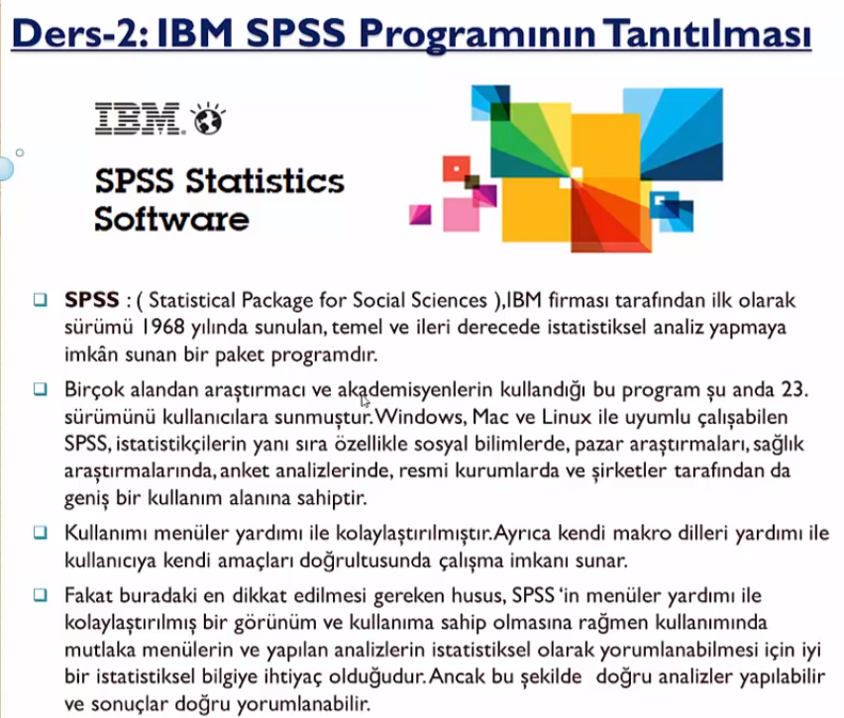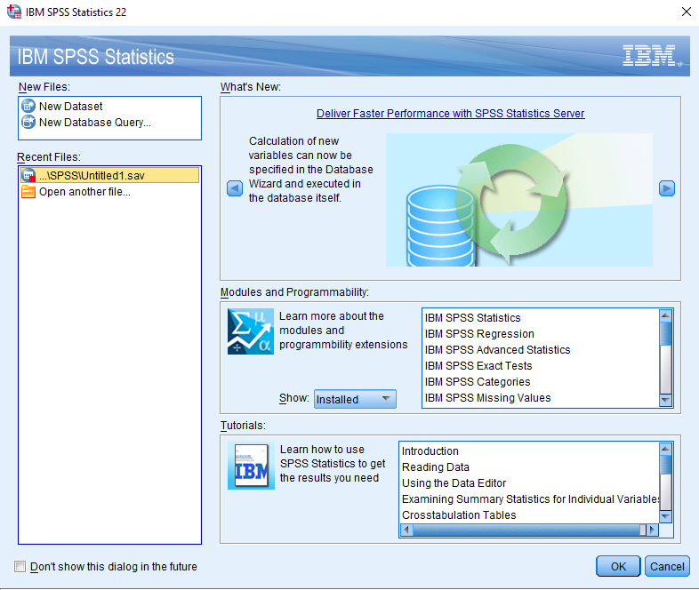

İlk karşılayan ekrandır. İşaretli programların ne işe yaradığı anlatılacaktır.

**IBM SPSS Missing Value:** Kayıp değerlere ilişkin birtakım yaklaşımlarla kayıp değerlerin telafi edildiği bir araçtır.

**IBM SPSS Forecasting:** Tahmin modülüdür.

**IBM SPSS Direct Marketing:** Pazarlama modülüdür.

**IBM SPSS Bootstrapping:** Yeniden örnekleme modülüdür.

Bu ekranın gelmemesini istiyorsak sol alttaki “Don’t show this dialog in the future” seçeneğine tıklanmalıdır.

**SPSS Değişken Belirleme**

SPSS de değişken isimlerini girerken aşağıdaki durumlara dikkat edilmelidir:

1. Değişken adı küçük harflerle yazılmalıdır.
2. Değişken adı sekiz karakterden daha uzun olmamalıdır. (Değişkenlik gösterebilir.)
3. Değişken adı harf ile başlamalıdır.
4. Alt tire ‘_’ dışında kelime ya da karakterler arasında boşluk olmamalıdır.
5. Değişken adları **“Ğ,Ü,Ş,İ,Ö,Ç,ı,ğ,ü,ş,ö,ç”** gibi Türkçe harfleri içermemelidir.

**Variable View**

tablo içeren bir resim

Açıklama otomatik olarak oluşturuldu

Comma: Sayısal verileri virgülle ayırmak içindir.

Dot: Sayısal verileri nokta ile ayırmak içindir.

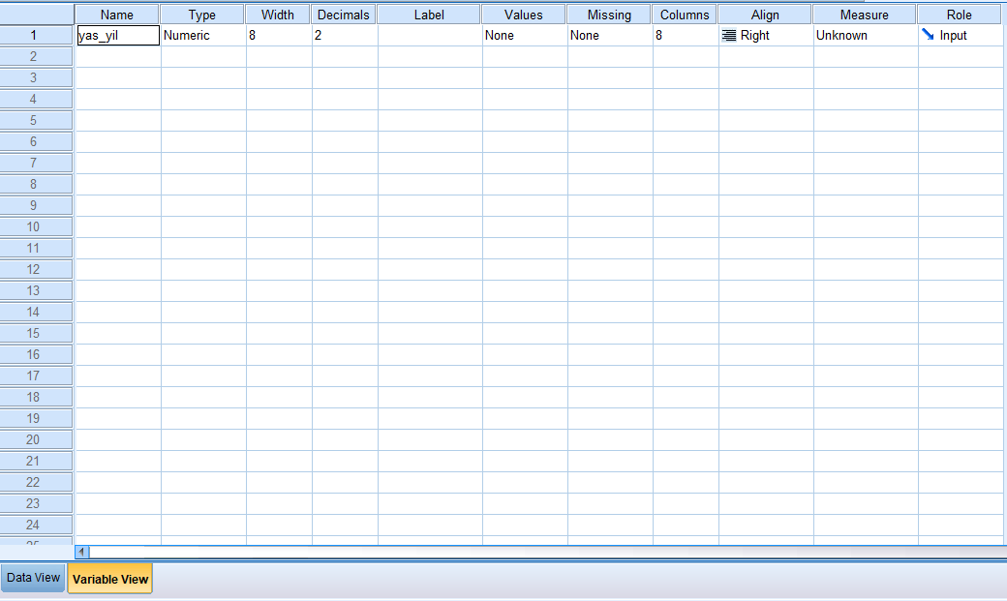

**Width:** Yazılacak verinin karakter(metin ise) veya basamak(sayısal ise) uzunluğu buradan ayarlanır.

**Decimal:** Sayısal veriler için virgülden sonraki basamak sayısı buradan ayarlanır.

**Label:** Değişkenin etiketini ifade eder. Değişken ile ilgili herhangi bir açıklama yazılabilir. Çıktı ekranında gösterilecek metni belirlemek için kullanılır.

**Values:** Kategorik verilerde kategorileri numaralandırmak için kullanılır. **(Numara verildikten sonra “Data View” kısmına verileri sözel yazmak yerine bu numaralar yazılmalıdır.)**

**Missing:** Eksik değer demektir. Eğer tanımlı olan değişkende eksik bir değer varsa bu eksik değere nasıl bir muamele yapılacağı, nasıl bir yaklaşımda bulunacağı bilgilerini girmemize yarar.

**Columns:** Sütun genişliğini ifade eder.

**Menü Çubuğu**

**File**

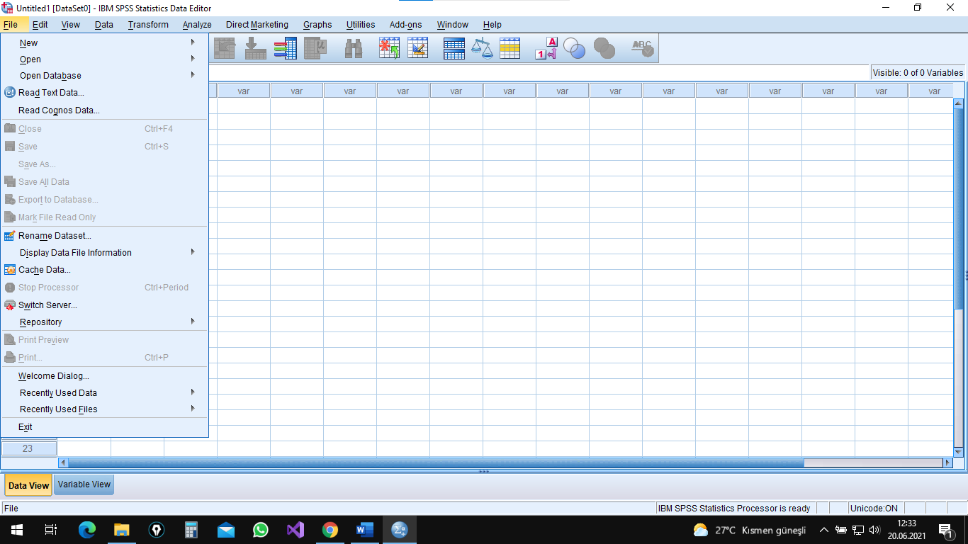

**New/Syntax:** Yeni kod ekranı açmaya yarar.

**New/Script:** Yeni kod bütünü açmaya yarar.

**Read Text Data:** Wordpad, Not Defteri gibi dosyalardan verileri okumak için kullanılır. Excel, Lotus gibi programdaki verileri çekmek için “Open/Data” seçeneği kullanılmalıdır.

**Read Cognos Data:** IBM Cognos BI paketinde yer alan verileri okumaya ve bu dosyalar üzerinden işlem yapmaya yarar. İleri düzey kullanıcılar içindir.

**Save All Data:** Açık olan tüm çıktı ve veri dosyalarını kaydetmeye yarar. Yani aynı anda çıktı, komut ve veri dosyası açıksa tümünü kaydetmek için kullanılır.

**Export:** Dosyayı dışarı aktarmaya yarar. Excel, Access ve Database dosyası olarak kaydedebilir.

**Display Data File Information:** Üzerinde çalışılan dosyaların dosya bilgilerini görüntülemeye yarar.

**Cache Data:** Çalışmış olduğumuz veriyi önbelleğe alıp işlem süresini daha hızlı hale getirir.  Veri dosyasının geçici bir kopyası oluşturulur.

**Stop Processor:** Uzun bir işlem varsa onu durdurmaya yarar.

**Parametrik ve Parametrik Olmayan Testlerin Farkları**

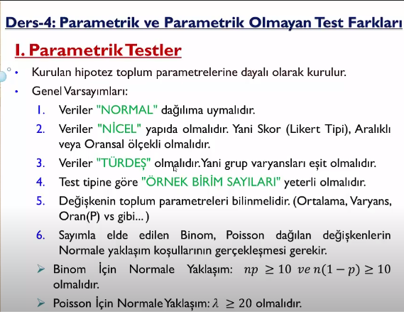

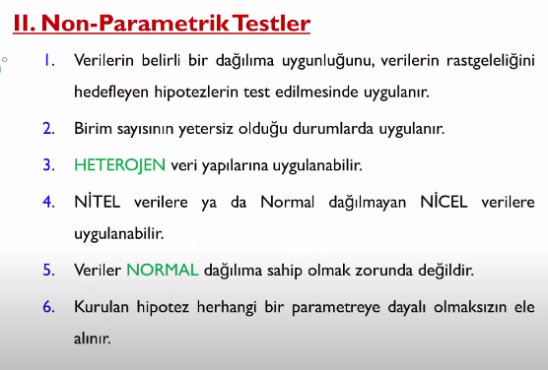

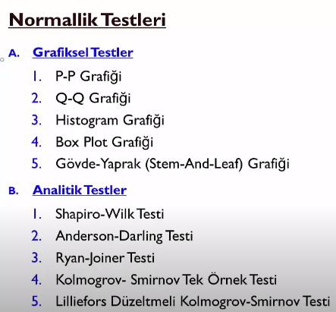

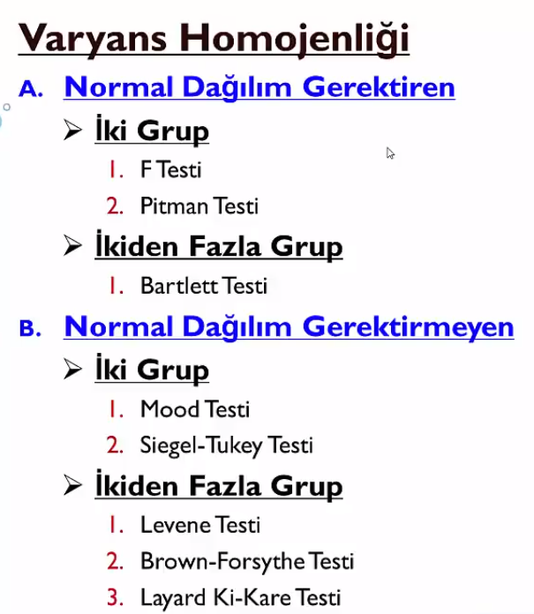

**Normallik Testi**

**Not:** Eğer verimiz 30 veya 50’den büyükse Kolmogorov-Smirnov testi, küçükse Shapiro-Wilk testinin kullanılması önerilmektedir.

**(p değeri < 0,05 ise veri normal dağılmıyor demektir.)**

**Not:** Verilerin normal dağıldığını söyleyebilmemiz için çarpıklık ve basıklık değerlerinin “genel kabule göre” **[-1.5, +1.5]** değerleri arasında olmalıdır.

**Not:** Örneğin çarpıklık ve basıklık değerlerine baktığımız zaman normal dağıldığını anladık, fakat KS veya SW testlerine baktığımız zaman normal dağılmadığını gördük, o zaman histogram grafiğine bakmamız gerekiyor.

(Genelde “n sayısına göre” KS veya SW testleri doğru sonuç vermektedir.)

İlgili video: <https://www.youtube.com/watch?v=wrak-ZLM8VQ>